νέες εκδόσεις

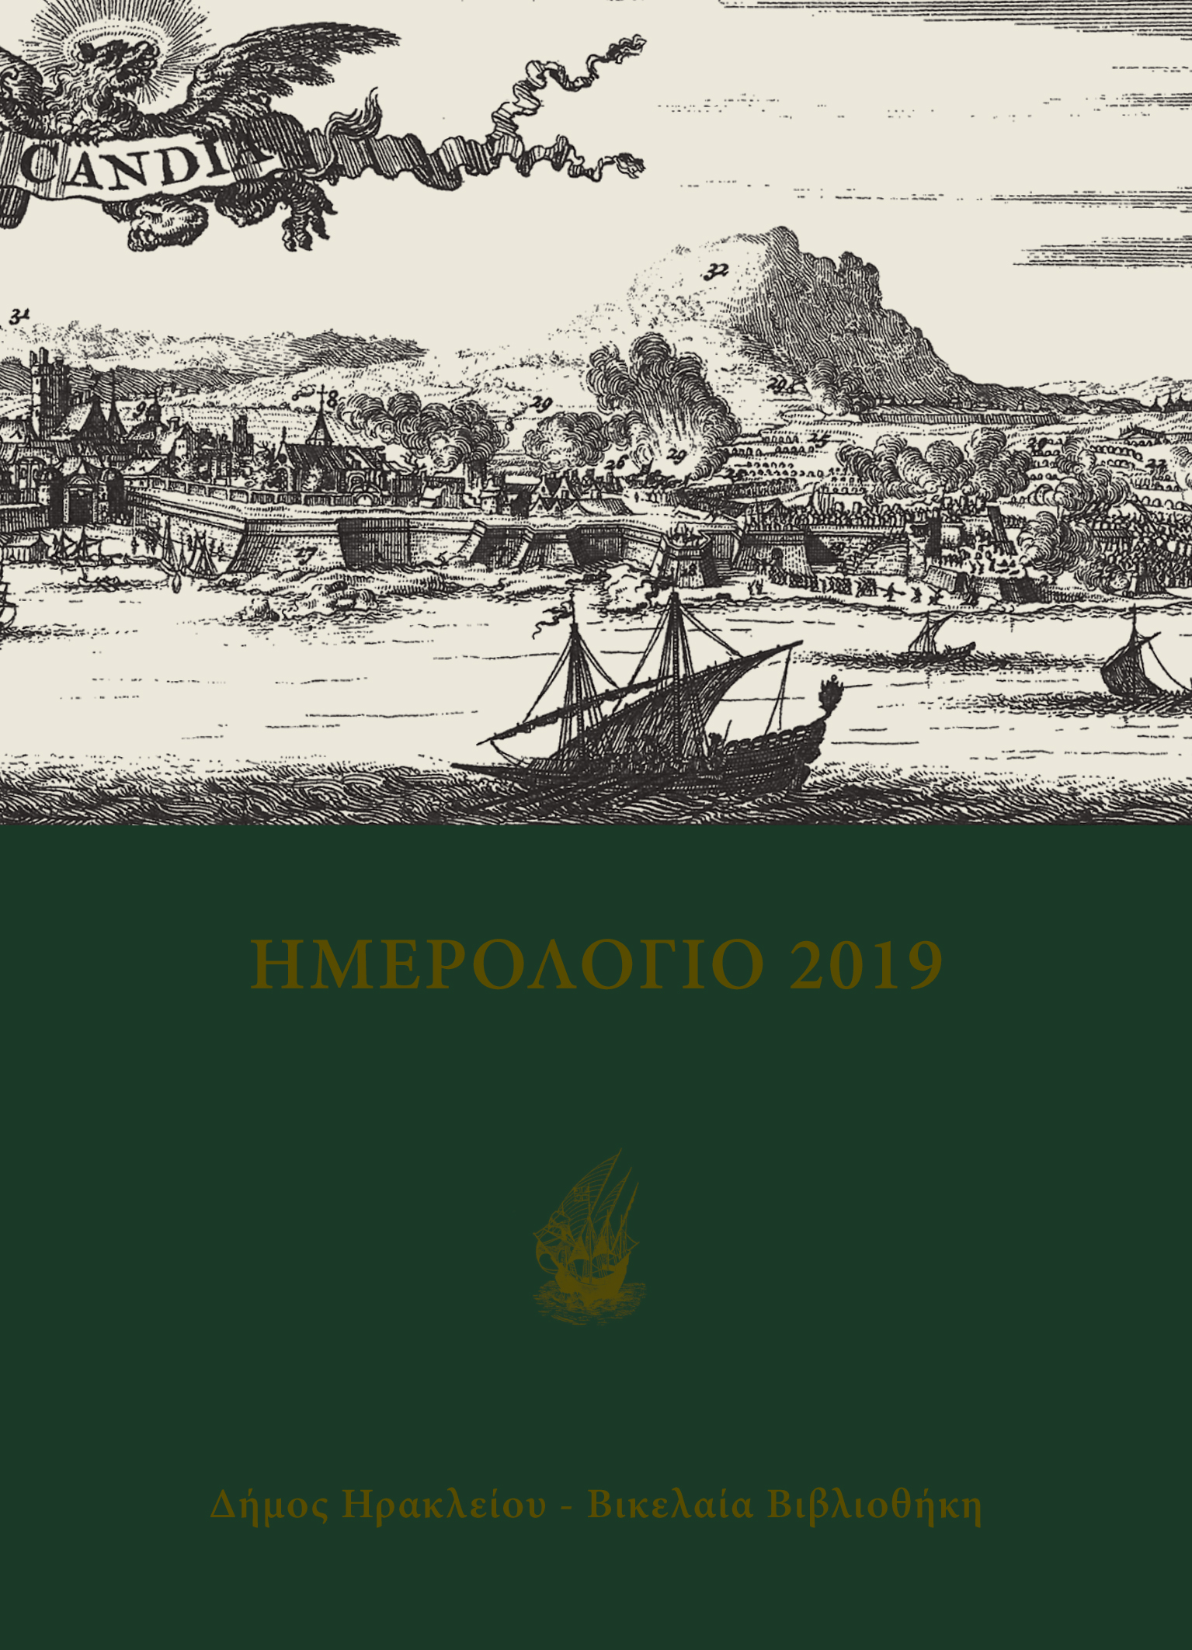

Από το παλαίτυπο που διαθέτει η Βικελαία Βιβλιοθήκη,
με τίτλο: Περί των νήσων του Αρχιπελάγους,
του Ολλανδού Όλφερτ Ντάπερ,
από το κεφάλαιο: Περί της Νήσου Κρήτης,
τυπωμένο στο Άμστερνταμ το 1688,
επιλέξαμε χαρακτικά για να κοσμήσουμε το
ημερολόγιο του 2019.
Μια έκδοση συνοδευόμενη με τις ευχές μας
για ένα έτος με υγεία και όνειρα για το μέλλον.

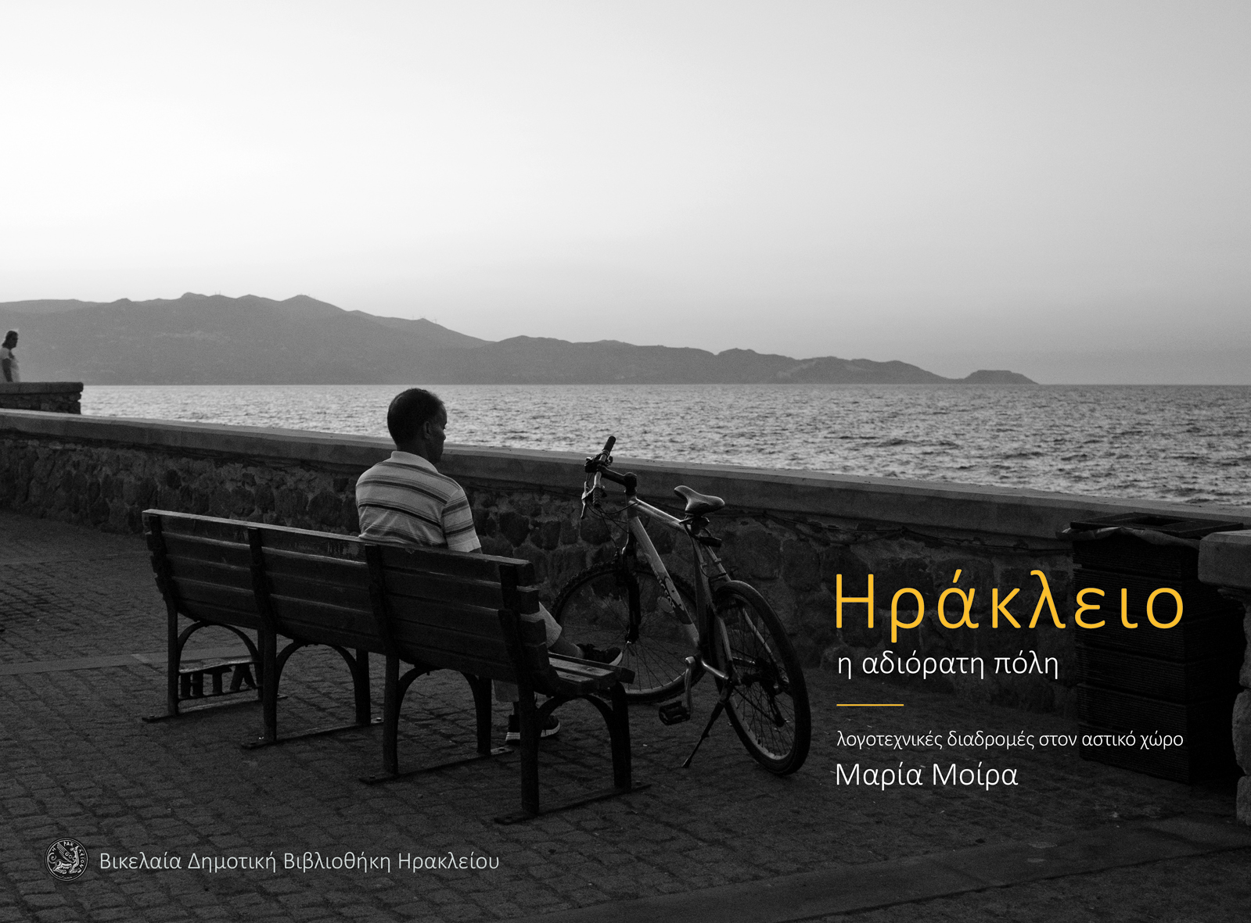
Ηράκλειο, μια πόλη-λιμάνι, δυναμική, πολύτροπη, ζωντανή, κοσμοπολίτικη. Μια πόλη-κάστρο με πλούσια ιστορία και πολυπολιτισμικό παρελθόν, που διεκδικεί την θέση της στο δίκτυο των σημαντικών μεσογειακών πόλεων.
Η Παλιά Πόλη, το εντός των τειχών «πυρηνικό Ηράκλειο», που συναρθρώνει τις διαφορετικότητες των ιστορικών περιόδων σε ένα ιδιότυπο, συγκρουσιακού χαρακτήρα, αστικό αμάγαλμα, όπως σκιαγραφείται από τις λογοτεχνικές αναπαραστάσεις των γηγενών συγγραφέων: Έλλης Αλεξίου, Ρέας Γαλανάκη, Λιλής Ζωγράφου, Γαλάτειας Καζαντζάκη, Κλαίρης Μιτσοτάκη και Νίκου Καζαντζάκη, και όπως αποτυπώνεται από τον φωτογραφικό φακό.
Λόγος και εικόνα συμπλέουν, συναντώνται και διασταυρώνονται σ’ έναν ανοικτό και κριτικό διάλογο, για το παρελθόν, το παρόν και το μέλλον της ιδιαίτερης αυτής πόλης.
Οι φωτογραφίες του σημερινού Ηρακλείου οι οποίες εμπεριέχονται στο λεύκωμα είναι της Νίνας Λασηθιωτάκη και δεν αποτελούν απλά μια εικονογράφηση της πόλης στην αρχή του 21^{ου} αιώνα. Με τον ανθρωποκεντρικό χαρακτήρα των λήψεων και την έμφαση στην αποτύπωση των καθημερινών πρακτικών των κατοίκων και των επισκεπτών συμπορεύονται με τα κείμενα, αποτυπώνοντας μια πόλη με διαχρονική παρουσία και ιδιαίτερο ψυχισμό. Αρχοντική, ζωντανή και πολύτροπη.

